МЕТОДИКА ОЦЕНКИ И КЛЮЧИ
ВЫПОЛНЕННЫХ ОЛИМПИАДНЫХ ЗАДАНИЙ
ПРАКТИЧЕСКОГО ТУРА
по робототехнике

регионального этапа всероссийской олимпиады школьников по информатике

9, 10 и 11 классов

2025-2026 учебный год

При оценивании практической работы участника олимпиады определяется умение:
- читать техническую документацию;
- выбирать оптимальную конструкцию робота, размещение датчиков и исполнительных элементов;
- при составлении программы использовать наиболее эффективные методы программирования;
- производить отладку робота;
- грамотно распределять время, отведённое на выполнение всех этапов работы;
- использовать алгоритмы автоматического управления для наиболее точного выполнения роботом задания на полигоне;
- учитывать возможные помехи датчиков и неточности в движении;
- применять правильные и безопасные приёмы работы с технологическим оборудованием.
Члены жюри при проверке обеспечивают равные для всех участников условия жеребьевки и выступления.
Общие требования
- Организаторы практического тура предоставляют шасси робота в собранном виде. Все остальные части робота должны находиться в разобранном состоянии (все детали отдельно).
- При сборке робота нельзя пользоваться никакими инструкциями (в устной, письменной форме, в виде иллюстраций или в электронном виде), за исключением документации на компоненты, выданной организаторами олимпиады.
- В конструкции робота допускается использование только тех деталей, которые выданы организаторами.
- Все элементы робота, включая контроллер, систему питания, должны находиться на роботе.
- Робот должен быть автономным, т.е. не допускается дистанционное управление
роботом.
- Перед зачетным заездом участник может поправить кубики в стартовых квадратах, после чего член жюри может внести окончательные поправки.
- При зачетном старте робот должен быть включен (нажата кнопка старт) вручную по команде члена жюри, после чего в работу робота нельзя вмешиваться. Если участник прикоснулся к роботу или полигону во время заезда, либо дистанционно влиял на показания датчиков робота по решению жюри результат попытки может быть аннулирован.
- Зачетный заезд длится максимум 180 секунд, после чего, если робот еще не остановился, он должен быть остановлен вручную по команде члена жюри, зафиксировано его местоположение и произведен подсчет баллов.
- В том случае, если робот полностью выехал за пределы полигона, заезд прекращается, производится подсчет баллов.
- Количество пробных стартов не ограничено.
- В случае выхода из строя оборудования не по вине участника время подготовки участника приостанавливается до момента замены оборудования на работоспособное.

Карта контроля для 10-11 классов
№ | Критерии оценивания | Балл | Кол-во баллов,  выставленных  членами жюри
 |  |  | 1 | 2 | Лучшая  попытка
1 | После нажатии на кнопку старт происходит индикация начала работы программы, робот выехал из зоны старта (все точки вертикальной проекции робота покинули стартовую зону) | 2
2 | Робот верно посетил зону контроля (вертикальная проекции робота пересекает квадрат желтого цвета), соответствующую номерным зонам 0-9 во время остановки робота не менее чем на 1 секунду | 1x10
3 | Робот в соответствии с заданием вытолкнул одиночные кубики (проекция кубиков покинула красную зону) | 2x4
4 | Башенки остались на месте (при ненулевом балле за выполнение 3-го пункта, проекция всех кубиков полностью в красной зоне) | 4
5 | Робот остановился в зоне контроля (вертикальная проекции робота пересекает квадрат желтого цвета), произведя верную индикацию изначального расположения всех элементов. | 5
6 | Составлена электрическая принципиальная схема Э3 робота на базе Arduino (в соответствии с ГОСТ 2.702-2011), соответствующая роботу участника. | 3
7 | Код взаимосвязан с заданием и выполняет осмысленные действия.  Программа компилируется без ошибок.  Код программы оптимизирован (в коде используются циклы, ветвления, регуляторы).  Читаемость кода (наличие комментариев к основным блокам кода, информативные имена переменных, выделение отступами циклов и т.д.) | 2
8 | Отсутствие грубых ошибок в конструкции робота (незакрепленные или плохо закрепленные части, провод касается колеса и пола, шины соприкасаются с деталями шасси и т.д.) | 1
 | Максимальные баллы: | 35 | Итого:
Общее количество баллов за выполнение пунктов задания не может быть меньше 0.
Карта контроля для 9 классов
№ | Критерии оценивания | Балл | Кол-во баллов,  выставленных  членами жюри
 |  |  | 1 | 2 | Лучшая  попытка
1 | После нажатии на кнопку старт произошла индикация начала работы программы, и робот полностью выехал из зоны старта (все точки вертикальной проекции робота покинули стартовую зону) | 2
2 | Робот верно посетил зону контроля (вертикальная проекции робота пересекает квадрат желтого цвета), соответствующую номерным зонам 0-9 во время остановки робота не менее, чем на 1 секунду | 1x10
3 | Робот в соответствии с заданием вытолкнул одиночные кубики (проекция кубиков покинула красную зону) | 2x4
4 | Башенки остались на месте (при ненулевом балле за выполнение 3-го пункта, проекция всех кубиков полностью в красной зоне) | 5
5 | Робот остановился в зоне контроля (вертикальная проекции робота пересекает квадрат желтого цвета), произведя верную индикацию изначального расположения всех элементов. | 4
6 | Составлена электрическая структурная схема Э1 робота на базе Arduino (в соответствии с ГОСТ 2.702-2011) соответствующая роботу участника. | 3
7 | Код взаимосвязан с заданием и выполняет осмысленные действия.  Программа компилируется без ошибок.  Код программы оптимизирован (в коде используются циклы, ветвления, регуляторы).  Читаемость кода (наличие комментариев к основным блокам кода, информативные имена переменных, выделение отступами циклов и т.д.) | 2
8 | Отсутствие грубых ошибок в конструкции робота (незакрепленные или плохо закрепленные части, провод касается колеса и пола, шины соприкасаются с деталями шасси и т.д.) | 1
 | Максимальные баллы: | 35 | Итого:
Общее количество баллов за выполнение пунктов задания не может быть меньше 0.
Пример выполнения схемы электрической структурной Э1 (для 9 классов)

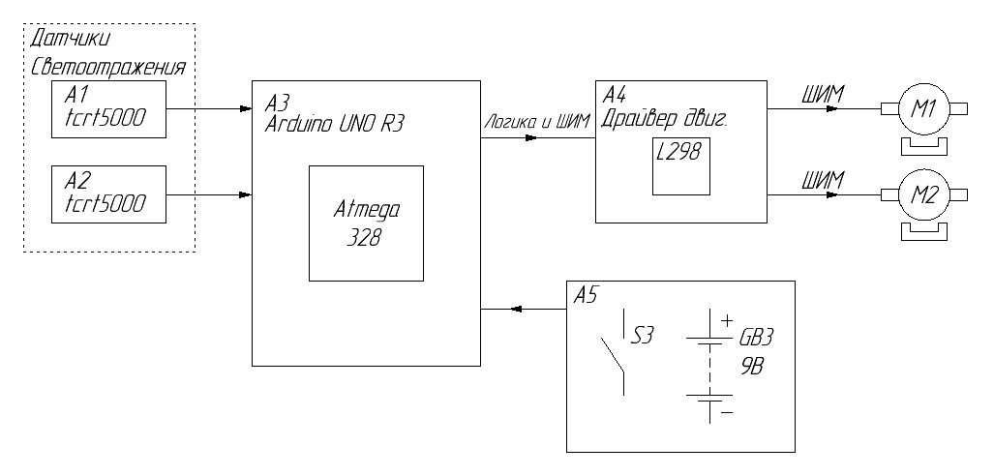
Рисунок 1. Пример выполнения схемы электрической структурной Э1.

Рекомендации по оценке принципиальной схемы (для 10-11 классов)

Схему можно считать выполненной, если соблюдены следующие условия:
- схема соответствует устройству участника (все линии взаимосвязи указаны верно, очевидны подключения всех компонентов схемы, собранных участником);
- использованы верные условные графические обозначения элементов (см. таблицу 1 и пример схемы на рисунке 2);
- линии взаимосвязи и их повороты выполнены горизонтально, вертикально или под углом кратным 45º. Пересечения линий взаимосвязи строго под углом 90º;
- узлы, соединяющие более трёх проводников, обозначены точкой;
- подписаны позиционные обозначения элементов на схеме;
- указаны контакты разъёмов функциональных блоков (контроллер Arduino, схема управления моторами и т. д.), к которым осуществлено подключение.

Один балл можно снизить, если:
- допущена одна ошибка в подключении линий взаимосвязи (всё остальное верно);
- схема нарисована небрежно, не соблюдены углы линий взаимосвязи, элементы не имеют позиционных обозначений, но все подключения верны;
- большинство использованных УГО не соответствуют ГОСТ, но все подписи верны и схема читаема.

Если нарушений больше, задание возможно оценить в ноль баллов.

Ключевым фактором для оценивания являются правильно отражённые на схеме подключения электрических соединений робота, произведенные участником во время выполнения основного задания.
Рамка и основная надпись не относятся к критериям оценивания схемы.

Таблица №1. УГО некоторых компонентов в соответствии с ЕСКД.
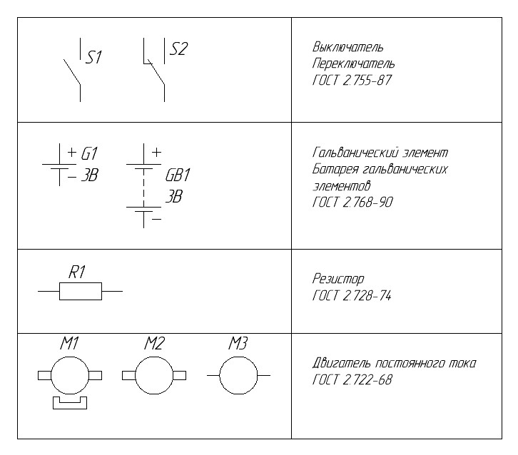

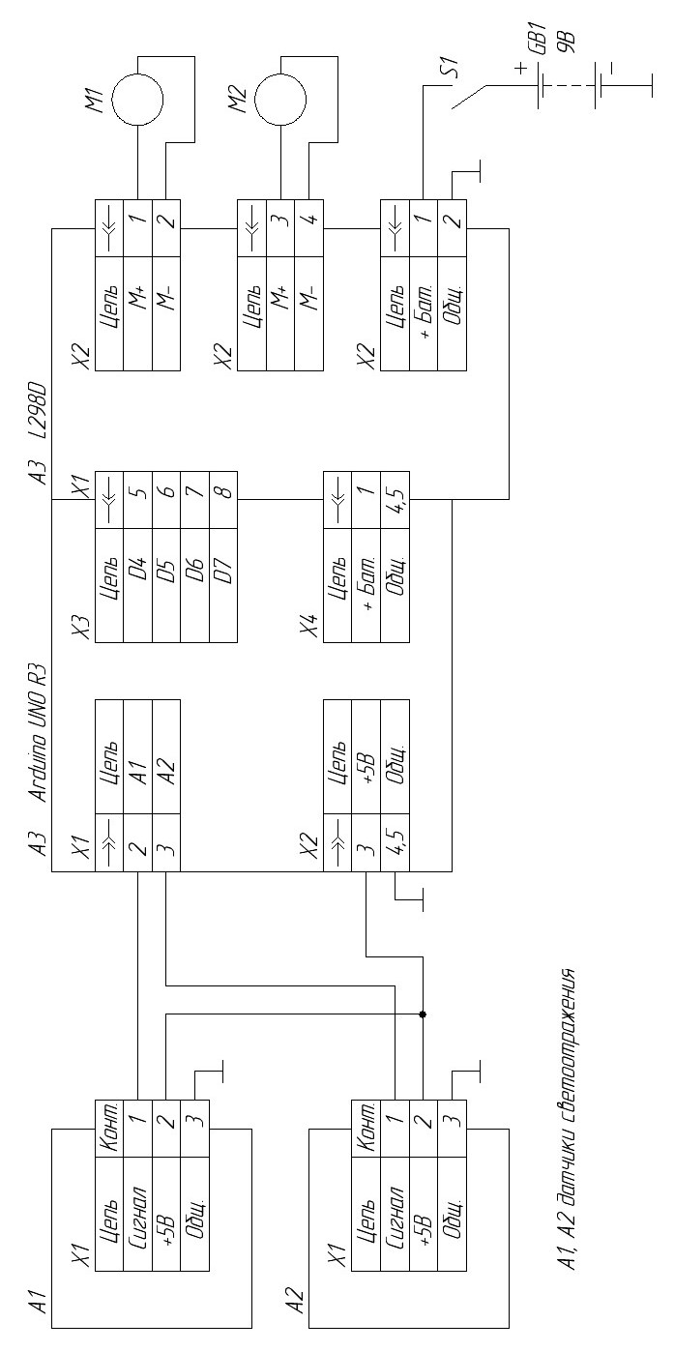
Рисунок 2. Пример выполнения схемы электрической принципиальной Э3.

